АНКЕТА
участника очного тура
Всероссийской олимпиады
«Нанотехнологии – прорыв в Будущее!»
(обязательна для заполнения
всеми школьниками - участниками очного тура)

ОБЩАЯ ИНФОРМАЦИЯ
(пожалуйста, ознакомьтесь с данной информацией перед заполнением анкеты)

Цель заполнения анкеты: получение данных от участника, приглашаемого на очный тур, необходимых для оформления проездных документов, проживания и безопасного пребывания в г.Москве, а также для предоставления льгот абитуриентам и выдачи призов в случае их получения.

Права и обязанности участников очного тура. Заполнение данной анкеты участником означает, что участник дает добровольное разрешение членам оргкомитета, авторизованным для непосредственной работы с участниками очного тура (и только им), конфиденциально использовать для выполнения задач, указанных выше, личные данные участника, которые он сообщит в анкете. Участник обязуется предоставлять только достоверную информацию. Получение заполненной анкеты оргкомитетом означает, что им принимаются обязательства о неразглашении информации, содержащейся в анкете, и о ее использовании только в интересах проведения Олимпиады. Данные этой анкеты не будут нигде публиковаться, не будут размещаться в открытом доступе в Интернете, не будут передаваться третьим лицам без разрешения участника или лица, его опекающего. Отсутствие заполненной анкеты не будет являться причиной запрета участия в очном туре, однако при отсутствии анкеты оргкомитет снимает с себя обязательства по оплате проезда, проживания участника и выдаче ему документов, подтверждающих его участие в очном туре. В случае если участник не соблюдает требований, предъявляемых оргкомитетом, он может быть дисквалифицирован.

Телефон для регулярных контактов участников в период пребывания в г.Москве: (495)939-46-09 (оргкомитет олимпиады). ТЕЛЕФОН ДЛЯ ЭКСТРЕННОЙ связи участников с оргкомитетом: 8(917)5007373 (Гудилин Евгений Алексеевич), 8(985)9909811 (Бухтоярова Екатерина Анатольевна) Просьба звонить по этим телефонам только в случае крайней необходимости. Мы Вам обязательно ответим, но просим и Вашего понимания.
Телефон для связи с гидом-встречающим (куратором группы) будет сообщен лично каждому участнику.

К участию в очном туре допускаются только лица, список которых приведен на официальном сайте олимпиады www.nanometer.ru в файле с перечнем официальных участников очного тура.

Оргкомитет не несет ответственность за участников, которые не являлись призерами и победителями отборочного тура среди школьников, а также других конкурсов олимпиады, фамилии которых не перечислены в списке допущенных к очному туру, и вправе отказать им в участии в олимпиаде.

Основной список документов, оригиналы которых будет необходимо предоставить при регистрации:
- Паспорт (или свидетельство о рождении, если паспорт еще не выдан)
- справка из школы (для школьников)
- оригиналы проездных документов (если участник поддержан оргкомитетом)

Все иногородние участники очного тура будут бесплатно размещены в общежитиях МГУ на время проведения очного тура (Внимание! оргкомитет не располагает возможностью поселения в общежития МГУ сопровождающих лиц)

Участникам, получившим финансовую поддержку оргкомитета согласно списку, приведенному на сайте www.nanometer.ru, будут компенсированы транспортные расходы по минимальному тарифу (с учетом льгот, предоставляемых школьникам) после предоставления оригиналов проездных билетов при регистрации 11 марта 2013 г.

Сопровождающие участников лица не обладают правами участников олимпиады.
Рекомендации по заполнению и отправке анкеты оргкомитету олимпиады.

Внимательно заполните поля анкеты. Заполненную анкету загрузите на сайт согласно приведенной ниже инструкции.

Этапы загрузки:
- Найти поле «обмен файлами» (эта опция предоставляется ТОЛЬКО участникам очного тура). Если Вам недоступно поле «обмен файлами», немедленно сообщите об этом оргкомитету олимпиады на адрес электронной почты ea_kiseleva@mail.ru.
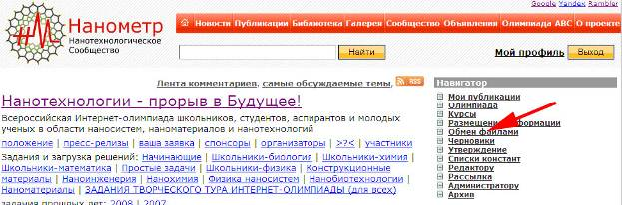

- Выбрать «Загрузка файлов»
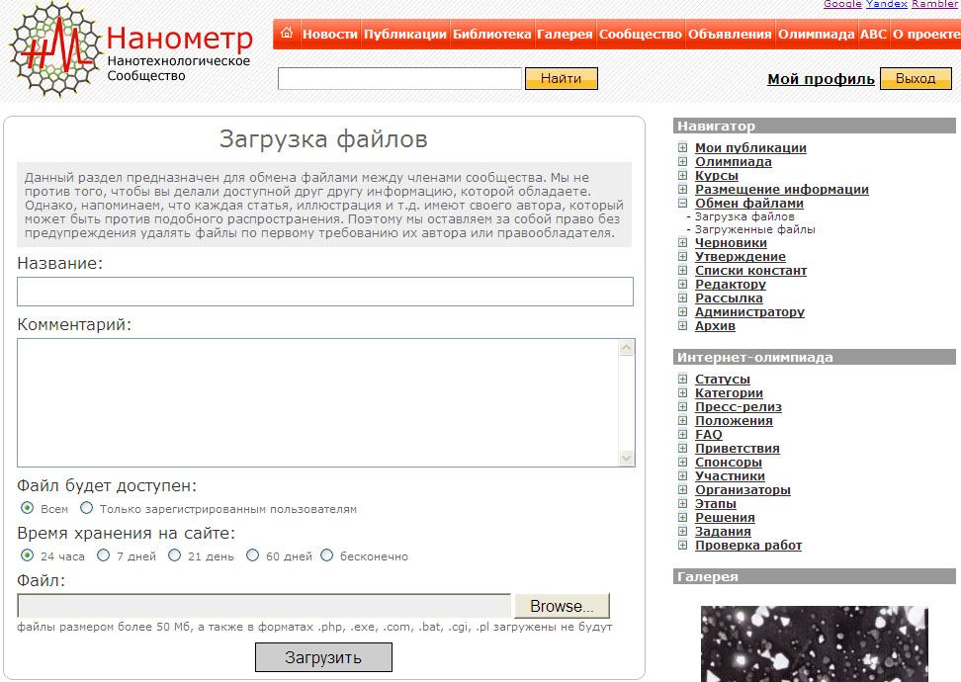
- В поле «Название» указать Фамилию, имя, отчество, комментарии – в произвольной форме.
- Выбрать уровень доступа «Только администратор» (чтобы только администраторы видели ваши данные и могли скачать анкету, в противном случае уровень защищенности предоставляемой Вами личной информации будет понижен)
- Выбрать время хранения «60 дней»
- Выбрать имя файла с Вашей анкетой кнопкой «Browse» (загрузить с диска Вашего компьютера)
- Когда имя файла выбрано, нажать «Загрузить»
- После появления длинной ссылки сохранить ее и послать оргкомитету по адресу ea_kiseleva@mail.ru

ВНИМАНИЕ!!! НЕ ОТПРАВЛЯЙТЕ ЗАПОЛНЕННУЮ АНКЕТУ ПО ЭЛЕКТРОННОЙ ПОЧТЕ – ТОЛЬКО ССЫЛКУ НА НЕЕ!

- После проведения олимпиады сервис будет дезактивирован вместе с анкетой, таким образом, на сайте этих временно размещаемых файлов не останется.

Желательный размер файла не должен превышать 5 Мб (используйте при при сканировании файлы формата JPEG с разрешением 100-200 dpi). Все поля обязательны к заполнению (по крайней мере те, которые Вы можете фактически заполнить). Большая просьба все, что можно, заполнить!

Вся информация о регламенте очного тура появится на сайте.
ЛИЧЫЕ ДАННЫЕ
(обязательны для заполнения всеми)

Настоящие фамилия, имя, отчество (полностью, на русском языке):___________

Дата и место рождения:__________________________________________________

Адрес фактического проживания (с индексом):_____________________________

Личные контактные данные (телефон, мобильный телефон, адрес электронной почты): _______________________________________________________________

Контактные данные родителей или родственников с указанием степени родства (включая телефон):__________________________

Другая важная информация, которую Вы считаете нужной сообщить:__________

Фотография участника (примерно последние полгода, вставьте прямо в рамку, лучше цветное фото, JPEG, 200 dpi для минимизации размера):

ПАСПОРТ
(обязательны для заполнения всеми)

Номер паспорта, кем выдан, когда выдан: __________________________________

Фотокопия страницы паспорта с личными данными (разворот):

Фотокопия страницы паспорта с регистрацией по месту жительства (разворот):

МЕДИЦИНСКАЯ СТРАХОВКА

Всем участникам необходимо иметь действующую на территории России медицинскую страховку. Экстренная медицинская помощь оказывается бесплатно и в случае возникновения любых внештатных ситуаций оргкомитет предпримет все возможное, чтобы избежать их негативных последствий. В то же время, оргкомитет не может взять на себя всю ответственность по оплате лечения участника в случае отсутствия у него действующей медицинской страховки.

Страховая компания: _____________________________

Номер моей медицинской страховки: ___________________________________

Фотокопия страховки (серошкальное изображение, 150 dpi):

ИНФОРМАЦИЯ ОБ УЧЕБНОМ ЗАВЕДЕНИИ
(обязательна для заполнения всеми)

Полное наименование учебного заведения: _________________________________

Класс:_________________________________________________________________

Полный адрес учебного заведения: ______________________________________________

Контактное лицо (директор, научный руководитель и пр.), которое осведомлено о Вашем участии в Олимпиаде и поездке в г.Москву: __________________________

Координаты для связи с контактным лицом (телефон, факс, адрес электронной почты): __________________________________________________________________________

Фотокопия справки с места учебы (серошкальное изображение, разрешение 150–200 dpi)

ПРОЕЗДНЫЕ ДОКУМЕНТЫ
(только для иногородних)

Для иногородних участников, получивших финансовую поддержку оргкомитета согласно списку на сайте www.nanometer.ru, заполнение этого раздела ОБЯЗАТЕЛЬНО. Оргкомитет оплачивает транспортные расходы только самому участнику, исходя из величины тарифа 1 места плацкартного вагона по льготному школьному тарифу или самый дешевый авиатариф для Сибири, Дальнего Востока и других мест проживания, требующих продолжительного железнодорожного сообщения. Билеты оплачиваются в оба конца.

Для всех остальных – крайне ЖЕЛАТЕЛЬНО, особенно если Вы нуждаетесь в помощи студентов-гидов по встречи в аэропорту / на вокзале и сопровождению к месту размещения в Москве.

Способ транспортировки в г.Москву и из Москвы (дата и время прибытия в г.Москву, отправления из г.Москвы, номер и тип поезда, вагона, рейса и пр., название аэропорта или вокзала прибытия в / отправления из г.Москвы):_____________________________________________________

Сопровождающее лицо (если есть, укажите степень родства):______________________________________________________________

Контактные координаты сопровождающего лица (включая мобильный телефон, если есть):_____________________________________________________________

Четкое обоснование причины, по которой Вы не можете обойтись без сопровождающего лица:_________________________________________________

Фото сопровождающего лица:

(серошкальное изображение,
100-150 dpi)

Вставьте в анкету, если можно,
копии (сканы) проездных
документов

ПРОЖИВАНИЕ в г.МОСКВЕ
(только для иногородних)

Я буду проживать в общежитии МГУ (да, нет): _________________

Я не нуждаюсь в общежитии и буду проживать в г.Москве по адресу:- ______________________________________________________________

Сообщаю также контактные координаты и лиц, у которых я буду проживать в г.Москве:____________________________________________________________

ОФОРМЛЕНИЕ РАЗРЕШЕНИЯ НА ПРОПУСК ЗАНЯТИЙ
(только для тех, кому это необходимо)

Я нуждаюсь в оригинале приглашения на очный тур (да, нет): _________________

Оригиналы приглашений (кому они необходимы) будут выдаваться на регистрации.

ДРУГАЯ ВАЖНАЯ ИНФОРМАЦИЯ и ПОЖЕЛАНИЯ
(только для тех, кому это необходимо, в произвольной форме)

